

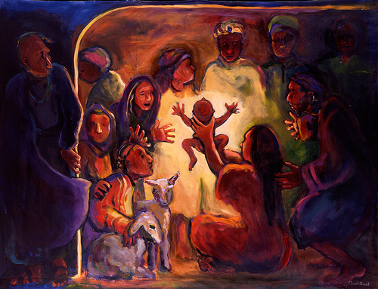

*‘Geboorte van Christus’ door Carol Aust (*1958)*

**Kerstnachtdienst**

***Dinsdag 24 december 2019 – 23.00 uur***

Locatie: Protestantse Dorpskerk, Waterstraat 2

Predikant: ds. Ph.A. Beukenhorst

Ouderling van dienst: Ron Waverijn

Organist/pianist: Rinus Jobse

Dwarsfluit: Lian Jobse-Vonk

Met medewerking van het Projectkoor Oostkapelle

Solozang: Stoffelien Cool-Korpraal (koordirigente)

**VOORAF SAMEN ZINGEN**

* **Zingen: Liedboek 476: 1 en 2 – ‘Nu zijt wellekome’**
* **Zingen: Liedboek 486: strofen 1, 2 en 4 – ‘Midden in de winternacht, ging de hemel open’**
* *Tijdens het zingen komen de ambtsdragers binnen*
* **Zingen: Liedboek 473: 1 (koor), 2 en 3 (allen) – ‘Er is een roos ontloken, uit barre wintergrond’**
* *De koorleden gaan naar de torenhal, de kerk wordt verduisterd, de lichten gaan uit, het is stil*

**KERSTNACHTDIENST**

* **Zingen: Liedboek 466 – ‘O kom, o kom Emmanuël’ strofen 1 (solo), 2 (koor vrouwen), 3 (koor mannen) –**

***tussenspel + lichten gaan weer aan* – 4 (alle vrouwen), 5 (alle mannen), 6 en 7 (iedereen)**

* Uitleg over het pas gezongen Intochtslied
* **Zingen: Liedboek 477: 1, 2, 3 en 4 (met bovenstem) – ‘Komt allen tezamen, jubelend van vreugde’**
* Welkom en mededelingen door de ouderling van dienst
* Stil gebed, bemoediging en groet door de predikant

Ds. Onze hulp is in de Naam van de HEER

**Gem. *DIE HEMEL EN AARDE GEMAAKT HEEFT***

Ds. die eeuwig trouw is

**G. *EN NOOIT LOSLAAT WAT ZIJN HAND BEGON***

Ds. Genade zij u en vrede van God onze Vader en van de Heer Jezus Christus.

**Gem. *AMEN***

* **Zingen: Liedboek 479: 1 (koor), allen zingen 2, 3 en 4 maar het koor begint telkens met eerste twee regels – ‘Een lied weerklinkt in deze nacht’**
* Kyrie gebed om de nood van mens en wereld
* **Zingen: Liedboek 496: strofen 1 (koor), 2 en 3 (allen) – ‘Een ster ging op uit Israël’**
* Gebed bij de opening van de Bijbel
* Bijbellezing: Jesaja 9, vers 1 t/m 6 (NBV)
* Het Projectkoor zingt het koraal: ‘Wie schön leuchtet der Morgenstern’ (Ph. Nicolai / F. Mendelssohn)
* Aankondiging van het Kerstevangelie:

“Ik verkondig u een tijding van vreugde: heden is u

een redder geboren, Christus, de Heer”.

* Het Projectkoor zingt: ‘Hallelujah’
* Bijbellezing: Lucas 2, 1 t/m 20 (NBV)
* **Zingen: Liedboek 498: strofen 1, 2, 3, 4 en 5**

**– ‘Betlehem o uitverkoren stad in ’t veld van Efrata’**

* Bijbeluitleg en verkondiging
* Muziek: orgel + dwarsfluit
* **Zingen: Liedboek 483: 1 (allen), 2 (koor), 3 (allen)**

**– ‘Stille nacht, heilige nacht!’**

* Dankgebed en voorbeden – Stil gebed – het Onze Vader
* Collecten: 1ste PGO – 2de Kinderen in de knel (KiA)

* **Zingen: Liedboek 481: 1, 2 en 3– ‘Hoor de engelen’**
* Heenzending en zegen
* **Zingen: Liedboek 431.c. – Amen**
* Dankwoorden
* **In de hal / buiten zingen: ‘Ere zij God’**

Ere zij God, ere zij God,

in de hoge, in de hoge, in de hoge!  Vrede op aarde, vrede op aarde, in de mensen een welbehagen. Ere zij God in de hoge. Ere zij God in de hoge. Vrede op aarde, vrede op aarde, vrede op aarde, vrede op aarde. In de mensen, in de mensen, een welbehagen. In de mensen, een welbehagen, een welbehagen. Ere zij God, ere zij God. In de hoge, in de hoge, in de hoge. Vrede op aarde, vrede op aarde, in de mensen een welbehagen. Amen. Amen.

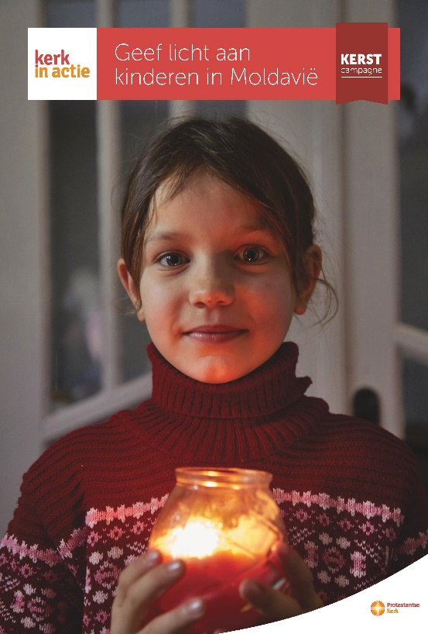

**Morgenochtend**

**25 december 2019 in de Protestantse Zionskerk, Duinweg 36.a., om 10u: Kerstfeest voor jong en oud, welkom!**

***De kerkenraad en ieder die aan deze dienst heeft meegewerkt, wensen u van harte toe:***

***Zinvolle kerstdagen***

***en een goed en gezegend Nieuwjaar.***